TOURNOIS

League Of Legend :

Games d’environs 40/50minutes, 48 équipes de 5 joueurs.
Réparties en 8 groupes de 6 équipes.

1er jour :
Tournois dans les différents pools, les 2 premiers de chaque pool passent en tournois pro et les 4 dernier en tournois amateurs De 13h à 20h00.
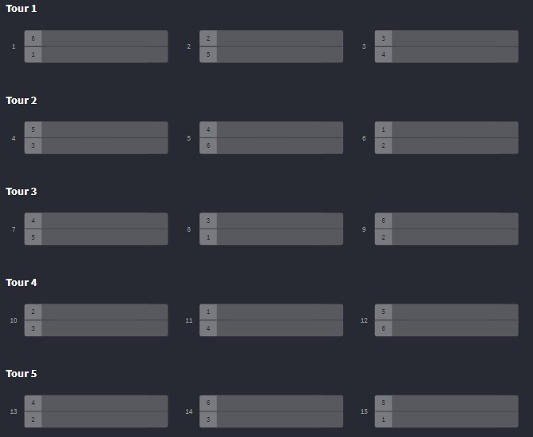

2ème jour : de 9h à 13h
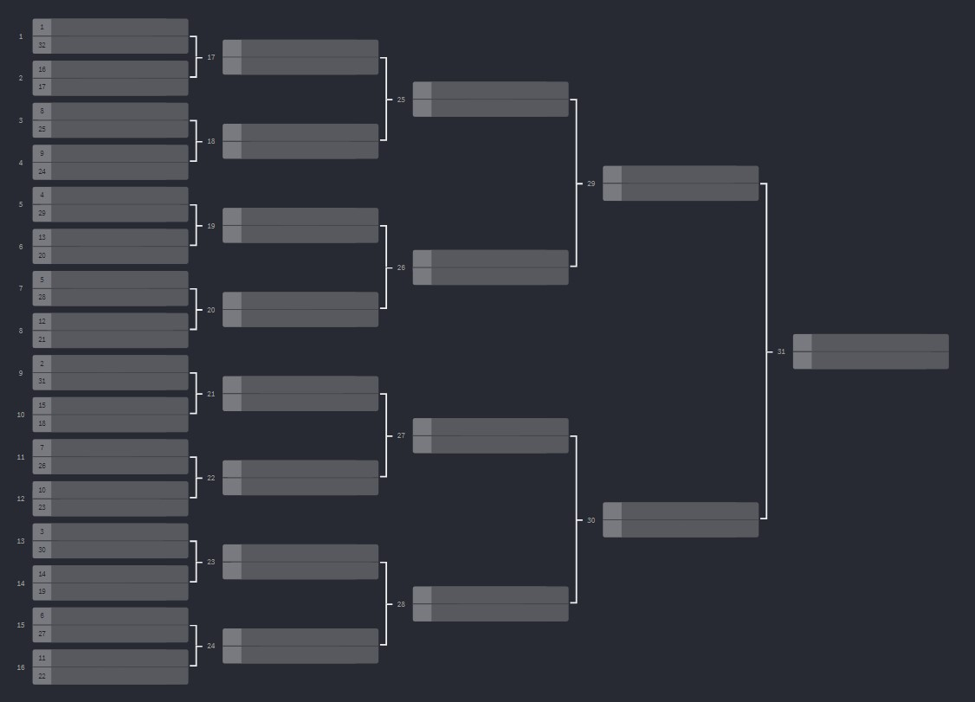
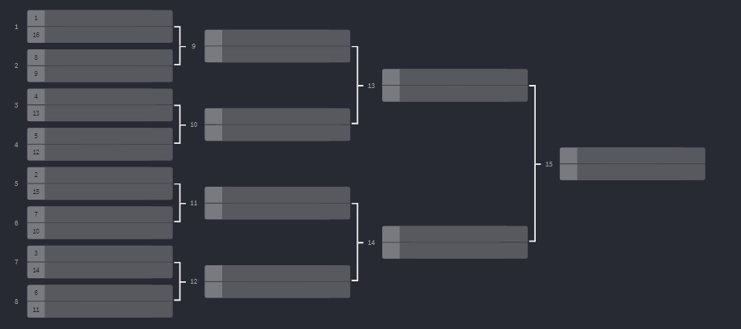
Tournois pro :

Tournois amateur :

Finale du tournois sur la grande scène de 13h30 à 16h30 en BO 3.

Tournois CS: GO :

24 équipe de 5 joueurs répartis en 8 groupe de 3 équipe.
Une game dure approximativement de 40min à 1h.

Même fonctionnement que le tournois League of Legend. Le gagnant de chaque pool partent en tournois pros et les autres en amateurs.
1er jour : 8h à 13h
Tournois pro : de 13h à 17h avec finale sur grande scène à 17h.
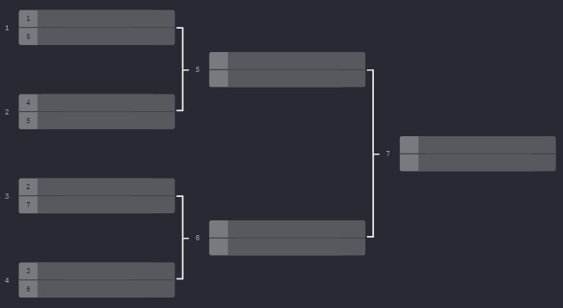

2ème jour :
Tournois amateur : de 14 à 21h
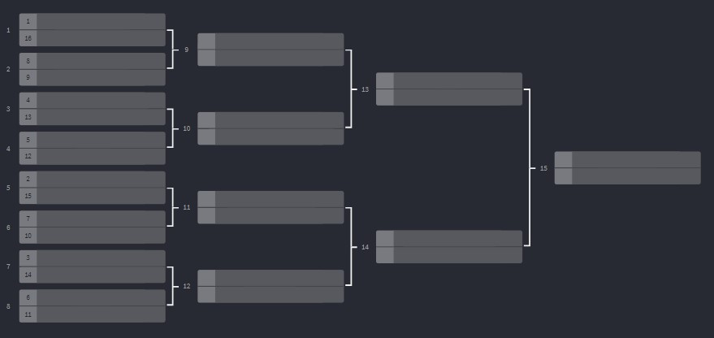

Tournois HeartStone :

48 participants en 1vs 1. Une partie dure approximativement 30 minutes.
Pool de 16 personnes, les gagnant des 3 pool s’affrontent.

1er jour:
De 8h à 12h 1er pool, 2nd et 3ème pool en parallèle.
Selon le tableau de match suivant :
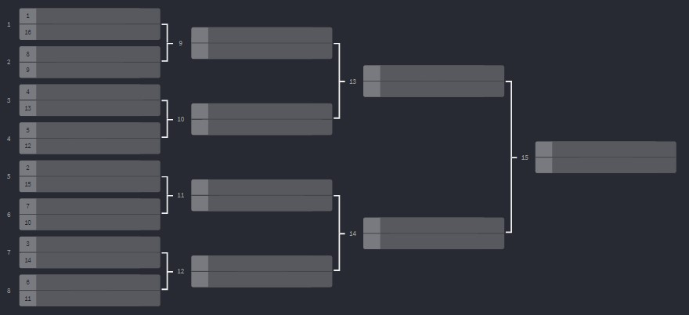

Finale sur scène entre les 3 joueurs (3 matchs) le Dimanche de 9h à 12h.

Tournois Rocket League :

48 joueurs, répartis en 16 équipe de 3.
Une game dure approximativement 15 minutes.

Le 2ème jour : de 14h à 17h est finale à 17h30.

Les perdants passent en tournois amateurs : de14h à 17h.
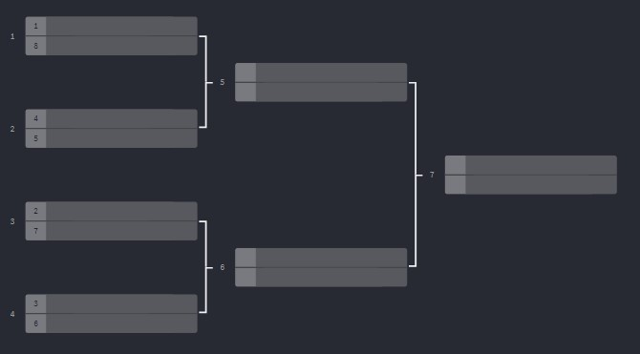

Tournois PUBG :

48 joueur en mode battle royale.

3 Partie de 48 joueurs. Victoire avec le score le plus bas en fonction de la place dans la partie.

Deuxième jour de 14h à 20h.

Planning :
